**하노이의 탑 실행시간 비교**

2014-16649 최수빈

**배경 이론**

$$T\left(n\right)=2*T\left(n-1\right)+1$$

재귀함수로 작성한 하노이 탑 알고리즘의 실행시간은 위와 같다.(출력함수와 초기화 과정은 제외했다) 이를 거듭 전개하면 2^n 에 비례하는 꼴이 나온다. 실제 실행시간이 이에 비례하는지 그래프를 그려보았다. 비교를 위해 exponential 그래프와 polynomial 그래프를 둘 다 그려보았다.

**실행 결과**

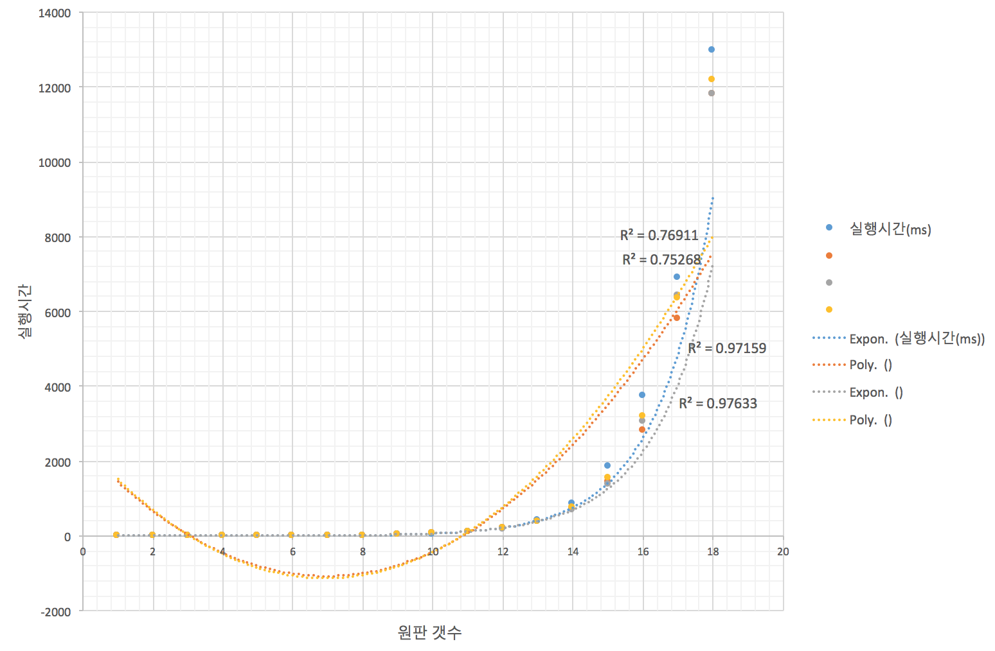

Exponential 그래프로 그렸을 때 R^2 값이 더 높게 나온 것을 알 수 있다. 이는 위에서 한 예상에 잘 들어맞는다. 실제 하노이 탑의 해결을 위해 원판을 옮기는 횟수가 재귀함수의 실행 횟수와 동일한데, 그 횟수가 2^n-1 번이므로 위와 같이 보이는 것이 맞다.

이 실행 시간을 개선하기 위해 memorization 등의 방법을 활용해봐도 괜찮을 것 같다.